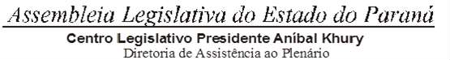



4ª SESSÃO LEGISLATIVA DA 19ª LEGISLATURA DE 02 DE FEVEREIRO A 22 DE DEZEMBRO DE 2022

19ª SESSÃO EXTRAORDINÁRIA (III)

# ORDEM DO DIA

**PARA O DIA 24 DE NOVEMBRO DE 2022 QUINTA-FEIRA**

**ITEM 01**

REDAÇÃO FINAL DO PROJETO DE LEI Nº 493/22.

AUTORIA DO PODER EXECUTIVO – MENSAGEM Nº 103/2022.

AUTORIZA A TRANSFORMAÇÃO DA COMPANHIA PARANAENSE DE ENERGIA - COPEL EM CORPORAÇÃO ATRAVÉS DA ALIENAÇÃO PARCIAL DAS AÇÕES E DÁ OUTRAS PROVIDÊNCIAS.